

**Área: Estructura atómica**

**Tema: Clasificación de la materia y procedimientos de separación de mezclas**

**Actualizado al día: 07-04-2023**

REALIZADO POR EQUIPO PÁSALA



**QUÍMICA**

**COMÚN**

**COMÚN**

**Teoría**

**PRESENTACIÓN**

VERSIÓN DE MUESTRA

**CONTENIDOS**

Contenido

1. CLASIFICACIÓN DE LA MATERIA 4

1.1 En elementos y compuestos 4

1.2 En mezclas 4

2. PROCEDIMIENTOS DE SEPARACIÓN DE MEZCLAS Y SUS APLICACIONES 4

2.1 Decantación 4

2.2 Filtración 4

2.3 Tamizado 4

2.4 Destilación 4

3. PROBLEMAS 8

# **1. CLASIFICACIÓN DE LA MATERIA**

## **1.1 En elementos y compuestos**

VERSIÓN DE MUESTRA

## **1.2 En mezclas**

VERSIÓN DE MUESTRA

# **2. PROCEDIMIENTOS DE SEPARACIÓN DE MEZCLAS Y SUS APLICACIONES**

## **2.1 Decantación**

VERSIÓN DE MUESTRA

## **2.2 Filtración**

VERSIÓN DE MUESTRA

## **2.3 Tamizado**

VERSIÓN DE MUESTRA

## **2.4 Destilación**

La destilación es un **proceso de separación** utilizado para separar los componentes de una mezcla líquida **miscible** **basándose en las diferencias en los puntos de ebullición de los componentes** de esta.

Mezcla Miscible: La mezcla miscible es una mezcla homogénea de dos o más sustancias que se disuelven completamente entre sí en todas las proporciones, formando una sola fase.

El proceso de destilación se lleva a cabo en un equipo especial llamado **Equipo de destilación (destilador)**, que consiste en un matraz o recipiente de vidrio que contiene la mezcla líquida que se desea separar. El matraz se calienta gradualmente, lo que hace que la mezcla comience a evaporarse. Los vapores se elevan hacia una columna de destilación y luego son conducidos a un **condensador (tubo refrigerante),** donde se enfrían y se vuelven a convertir en líquido.

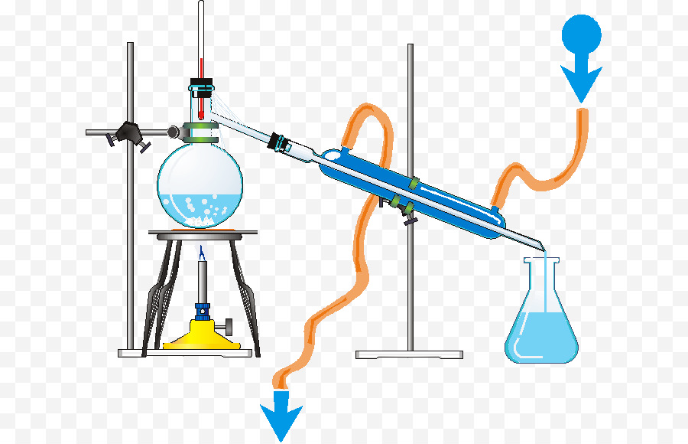

Salida de agua

Entrada de agua

Destilado

Condensador

Vapores

Mezcla líquida

Miscible

Figura 1: Equipo de destilación *(obtenido en https://www.pngegg.com/es/png-csojt)*

El líquido condensado se recolecta en un recipiente separado y se le llama **destilado**. **Los componentes de la mezcla se separan en función de sus diferentes puntos de ebullición**, ya que **los componentes con un punto de ebullición más bajo se evaporan primero y son condensados para obtener un líquido más puro**.

Destilado: El destilado es el producto líquido obtenido a partir de la destilación. El destilado se compone de los componentes más volátiles de la mezcla original, ya que estos son los que se evaporan primero y son recogidos durante la destilación.

*En resumen, la destilación es un proceso de separación en el que se separan los componentes de una mezcla líquida miscible mediante la evaporación y posterior condensación de los componentes en función de sus diferentes puntos de ebullición.*

Existen varios tipos de procesos de destilación que se utilizan en diferentes industrias. A continuación, se presentan algunos ejemplos:

1. **Destilación simple:** es el proceso más común de destilación (como el de la figura 1), y se utiliza para separar una mezcla de líquidos con **puntos de ebullición muy diferentes o distantes entre sí**. Un ejemplo común es la separación del agua y el alcohol en una mezcla de bebidas alcohólicas.
2. **Destilación fraccionada:** se utiliza para **separar mezclas de líquidos con puntos de ebullición similares o cercanos entre sí**. Para lograr esto se utiliza una columna de fraccionamiento. Un ejemplo es la separación de los diferentes componentes del petróleo en una refinería.

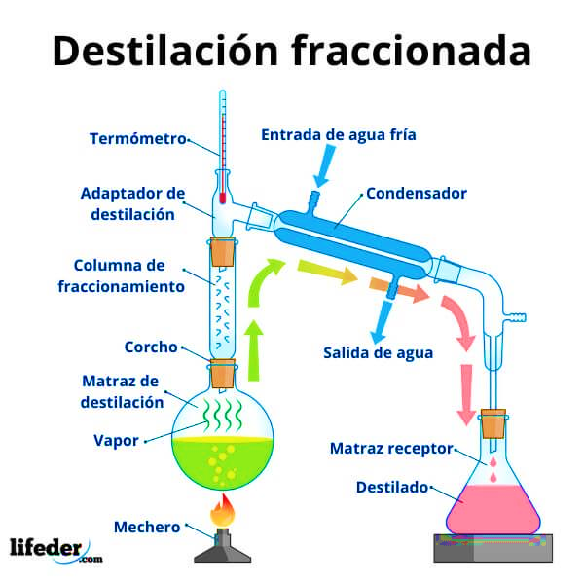

Figura 2: Equipo de destilación fraccionada *(obtenido en https://www.lifeder.com/destilacion-fraccionada/)*

Existen otras, como la destilación al vacío o por arrastre de vapor, pero que no estudiaremos ahora pues probablemente las estudies en profundidad si eliges alguna carrera universitaria relacionada a la química

*En conclusión, la destilación es una técnica de separación muy versátil que se puede adaptar a diferentes situaciones y mezclas líquidas.*

A continuación, se presentan algunos ejemplos de sustancias que se pueden separar por destilación simple, junto con su punto de ebullición:

* Agua (100°C) y alcohol etílico (78.5°C) en bebidas alcohólicas.
* Acetona (56.5°C) y agua (100°C) en la industria química y farmacéutica.
* Tolueno (110°C) y benceno (80.1°C) en la industria química.
* Etilenglicol (197.3°C) y agua (100°C) en la industria de refrigerantes y anticongelantes.
* Tetrahidrofurano (66°C) y agua (100°C) en la industria farmacéutica y química.
* Cloroformo (61.2°C) y metanol (64.7°C) en la industria farmacéutica y química.

**Es importante** tener en cuenta que, en la **destilación simple, la diferencia de puntos de ebullición entre los líquidos debe ser amplia para que la separación sea efectiva**. Si los puntos de ebullición son muy cercanos, se requiere una destilación fraccionada para obtener una separación adecuada.

La destilación se utiliza en una amplia gama de industrias, como la química, la petroquímica, la alimentaria, la farmacéutica, entre otras. Algunos ejemplos de procesos industriales que utilizan la destilación:

# **3. PROBLEMAS**

1. ¿Qué es la destilación fraccionada y cómo se diferencia de la destilación simple en términos de separación de mezclas líquidas?

*R: La destilación fraccionada es un método de separación de mezclas líquidas que se basa en la diferencia de puntos de ebullición de los componentes. Se utiliza una columna de fraccionamiento para lograr una separación más efectiva de los componentes de la mezcla en función de sus diferentes puntos de ebullición. En comparación con la destilación simple, la destilación fraccionada permite la separación de líquidos con puntos de ebullición más cercanos.*

1. ¿Es posible que dos líquidos con puntos de ebullición muy similares se separen por destilación simple? ¿Por qué o por qué no?

R: Aunque es posible separar dos líquidos con puntos de ebullición muy similares por destilación simple, la separación no será efectiva y los líquidos se mezclarán en cierta medida. Para lograr una separación efectiva, es necesario utilizar técnicas de destilación más complejas, como la destilación fraccionada.

1. ¿Qué sustancias se utilizan comúnmente en la industria alimentaria que requieren separación por destilación basada en su punto de ebullición?

R: En la industria alimentaria, se utilizan comúnmente técnicas de destilación para separar mezclas líquidas que contienen componentes volátiles como sabores y aromas. También se puede utilizar la destilación para la purificación de alcohol y la eliminación de impurezas en la producción de alimentos y bebidas.

1. ¿Cuáles son algunas de las aplicaciones más comunes de la destilación en la industria química, y qué sustancias se separan en cada caso?

R: En la industria química, la destilación se utiliza para separar y purificar una amplia variedad de sustancias, como solventes, productos químicos orgánicos, compuestos aromáticos y petróleo crudo. Algunas de las aplicaciones más comunes incluyen la producción de plásticos, productos farmacéuticos y combustibles.

1. ¿Cuáles son las diferencias fundamentales entre la destilación simple y la destilación fraccionada en términos de las sustancias que pueden ser separadas?

R: La principal diferencia entre la destilación simple y la destilación fraccionada es que la última utiliza una columna de fraccionamiento para separar de manera más efectiva los componentes de la mezcla en función de sus diferentes puntos de ebullición. En la destilación simple, los componentes se separan en función de la diferencia en sus puntos de ebullición, pero puede haber una mezcla de componentes debido a la falta de una columna de fraccionamiento.

1. ¿Qué factores pueden influir en la eficiencia de la separación de sustancias por destilación, además de la diferencia en los puntos de ebullición?

R: Además de la diferencia en los puntos de ebullición, la eficiencia de la separación de sustancias por destilación puede verse afectada por una serie de factores, como la presión, el tamaño de las partículas, la naturaleza de la mezcla y la capacidad del equipo de destilación utilizado. La selección de la técnica de destilación más adecuada también puede ser importante para lograr una separación efectiva.

1. ¿Cuál es el principal factor que determina la eficacia de la separación de sustancias por destilación?
2. La cantidad de sustancia a separar.
3. La diferencia entre los puntos de ebullición de las sustancias.
4. La cantidad de energía aplicada durante la destilación.
5. El tipo de matraz utilizado.

*Respuesta: b) La diferencia entre los puntos de ebullición de las sustancias.*

1. ¿Qué tipo de destilación se utiliza comúnmente para separar mezclas líquidas con componentes de puntos de ebullición similares?
2. Destilación simple.
3. Destilación fraccionada.
4. Destilación al vacío.
5. Destilación por arrastre de vapor.

*Respuesta: b) Destilación fraccionada.*

1. ¿Cuál de las siguientes mezclas se puede separar eficazmente por destilación simple?
   1. Agua y alcohol etílico (etanol).
   2. Petróleo y agua.
   3. Tolueno y etanol.
   4. Nitrógeno y oxígeno.

*Respuesta: a) Agua y alcohol etílico (etanol).*

1. ¿Cuál es la principal limitación de la destilación para separar mezclas líquidas?
2. La necesidad de grandes cantidades de energía para separar las sustancias.
3. La dificultad para controlar la temperatura de la destilación.
4. La imposibilidad de separar sustancias con puntos de ebullición muy similares.
5. La alta probabilidad de contaminación durante el proceso.

*Respuesta: c) La imposibilidad de separar sustancias con puntos de ebullición muy similares.*

1. ¿Qué sustancias se pueden separar eficazmente por destilación fraccionada?
2. Agua y etanol.
3. Hierro y níquel.
4. Cloruro de sodio y cloruro de calcio.
5. Gasolina y petróleo.

*Respuesta: d) Gasolina y petróleo.*

